Муниципальное бюджетное дошкольное образовательное учреждение –
детский сад №7

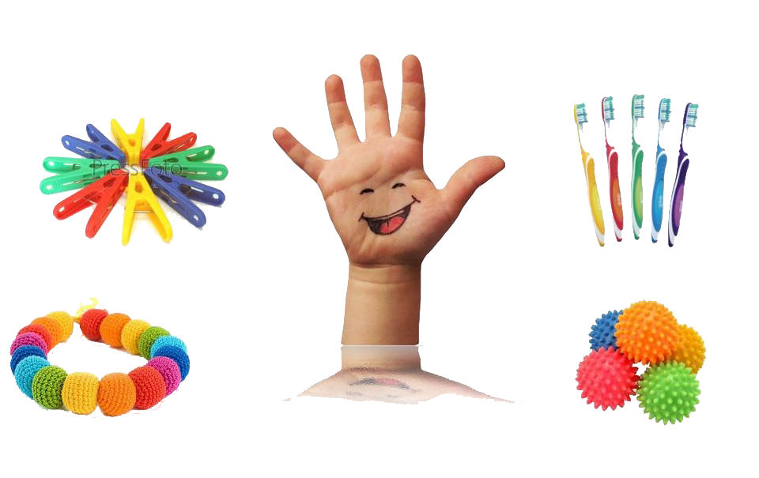

Картотека игр
по развитию мелкой моторики рук младших дошкольников

Оформила: Салова Елена Викторовна,
воспитатель

Екатеринбург
2019
Содержание:
Пояснительная записка
Игры со шнурками
Игры с молнией, пристежками, застежками
Игры с пуговицами
Игры с резинками для волос
Игры с прищепками
Игры с природным материалом
Игры с крышками от бутылок
Лабиринты
Нитки

Пояснительная записка
Специалисты в области дошкольного образования не раз подчеркивали важность вопроса развития мелкой моторики рук у детей. Этот вопрос остается актуальным и в настоящее время.
Актуальность развития мелкой моторики детей дошкольного возраста объясняется физиологическими и психическими особенностями детей данного периода развития. Это обусловлено тем, что в именно в дошкольном возрасте активно развиваются структуры и функции головного мозга ребенка, а это расширяет его возможности познания окружающего мира. В основе всестороннего познания окружающего мира лежит тактильно-двигательное восприятие. Именно чувственное восприятие дает первые впечатления и знания о форме, величине и расположении предметов в пространстве. Развитая мелкая моторика также является одним из главных помощников овладения речью для ребенка.
Уровень развития мелкой моторики является одним из показателей интеллектуальной готовности ребенка к школе. Зачастую именно в этой области дети дошкольного возраста испытывают трудности. Поэтому я считаю, что работу по развитию мелкой моторики рук необходимо начинать с раннего возраста.
Определены следующие виды работ, направленные на развитие мелкой моторики рук детей 3-4 года жизни:
- Игры с мелкими предметами;
- Пальчиковые игры;
- Дидактические игры.
Игры с мелкими предметами
Такие игры не только способствуют развитию мелкой моторики, но и формируют творческое воображение, ориентировку в пространстве. Идеи игр в создании изображений из частей. Но при этом ребенок постоянно манипулирует деталями, что способствует интенсивному развитию мелкой моторики пальцев рук.
Примеры игр:
- мозаика;
- пазлы;
- конструктор;
- пирамидки;
- игры-вкладыши;
- игры-шнуровки;
- игры-лабиринты;
- игры с прищепками;
- игры с палочками и т.д.
Пальчиковые игры на развитие мелкой моторики для детей 3-4 лет могут опираться на:
- скороговорки;
- чистоговорки;
- стихи.
В первое время будет нормой повторение движений вслед за взрослым. Но потом, слыша стихотворение, в котором заложено задание на выполнение простейших движений пальчиками, дети должны делать их уже самостоятельно.
Дидактические игры:
- «Цветные дорожки» - прохождение дорожки указательным и средним пальцами рук поочередно;
- «Веселые дорожки» - прохождение дорожки указательным и средним пальцами рук поочередно или безотрывно провести пальцем по дорожке;
- «Скалочка» - координация движения рук и пальцев руки при прокатывании скалочкой по поверхности вперед-назад;
- «Удержи игрушку» - координация движений рук при сжимании и разжимании резиновой игрушки;
- «Рыбки в аквариуме», «Мед для мишки» - координация движений рук при переносе объемного предмета (шарика) из одной емкости в другую при помощи ложки, совочка;
- «Перелей воду» - перенос воды из одной емкости в другую при помощи ложки, намачивания и отжимания губки;
- «Забавные резиночки» - задача ребенка надеть на пальцы резинки в такой же последовательности, как на картинке.
Такие игры способствуют созданию положительного эмоционального фона, воспитывают усидчивость, формируют положительную мотивацию на занятии. В результате стандартных и нестандартных упражнений кисти рук и пальцы приобретут силу, хорошую подвижность и гибкость, а это в дальнейшем облегчит овладение навыком письма.
Однако, стоит запомнить одну простую вещь. Игры для развития мелкой моторики должны проводиться под наблюдением взрослых. Иначе ребенок может проглотить какую-нибудь мелкую деталь или подавиться ей. Играть в игры и выполнять упражнения, развивающие мелкую моторику, нужно систематически.
Систематические упражнения помогают также выработать навыки самоконтроля и саморегуляции движений рук не только под контролем зрения, но и при участии осязания, тактильно-двигательных ощущений.

Игры со шнурками
Игра «Бусы»
Описание игры: нанизывание различных видов бус на шнурок.

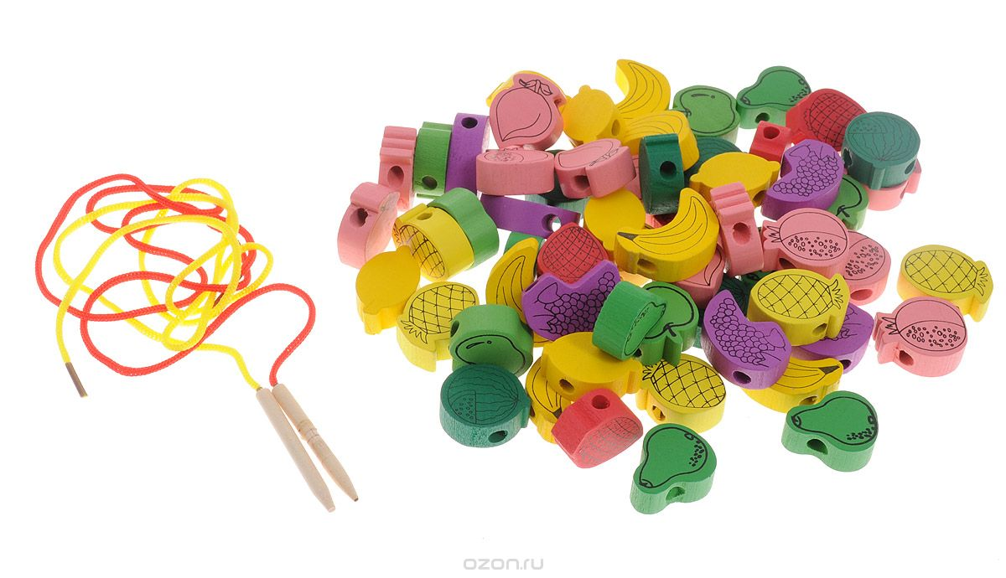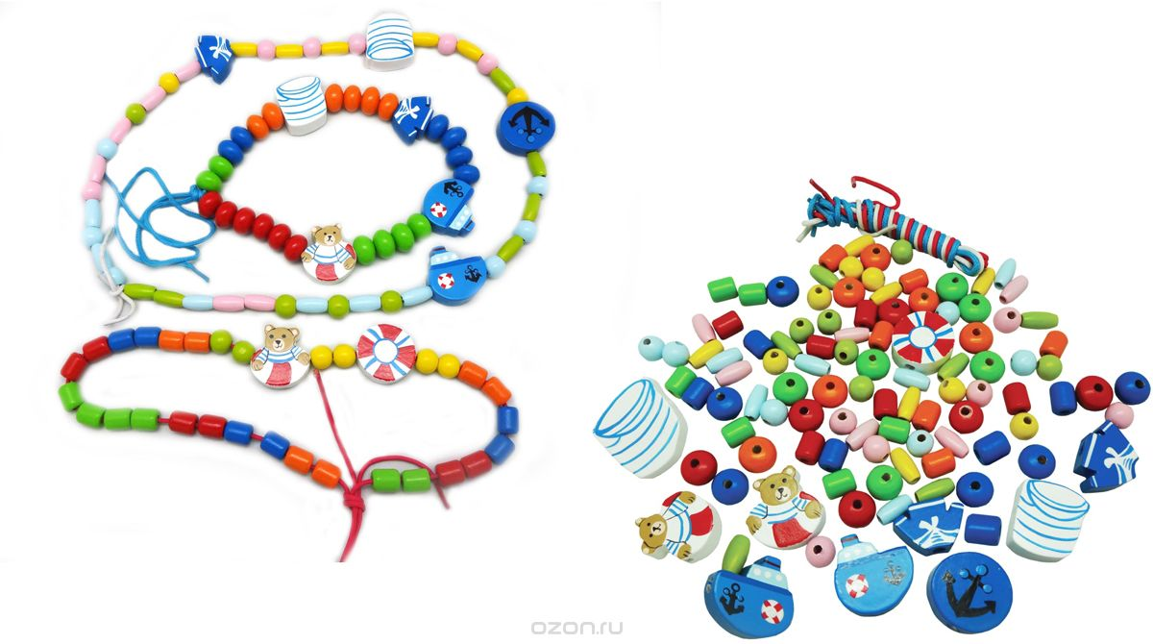
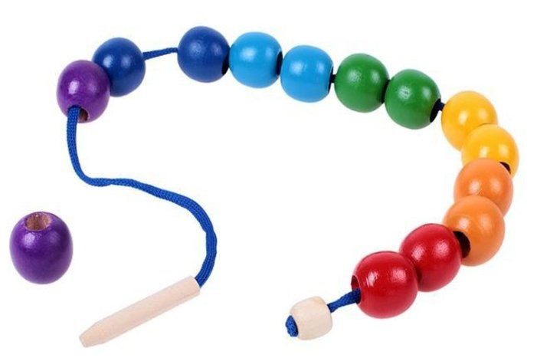

Игра «Шнуровка»
Описание игры: крепление деталей к основе через отверстия шнурком.

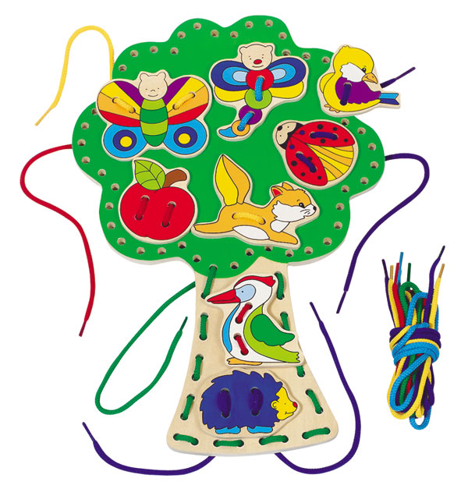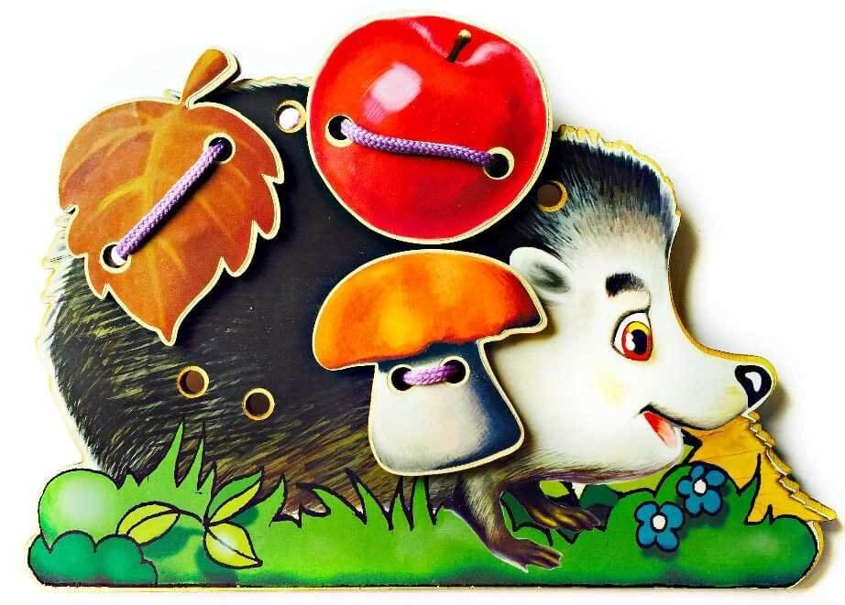
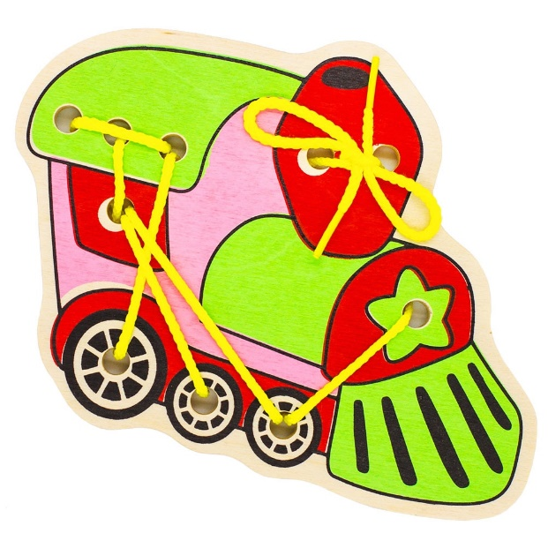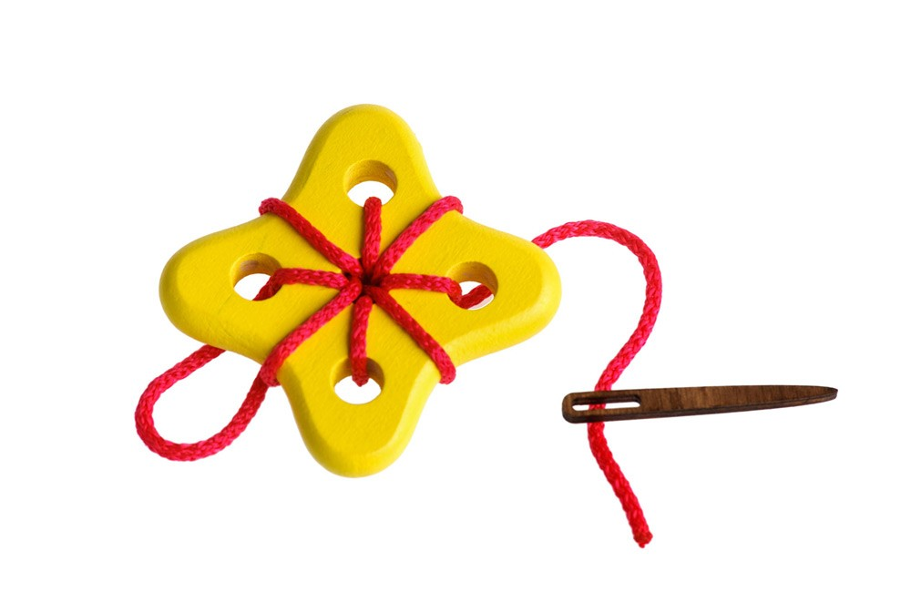

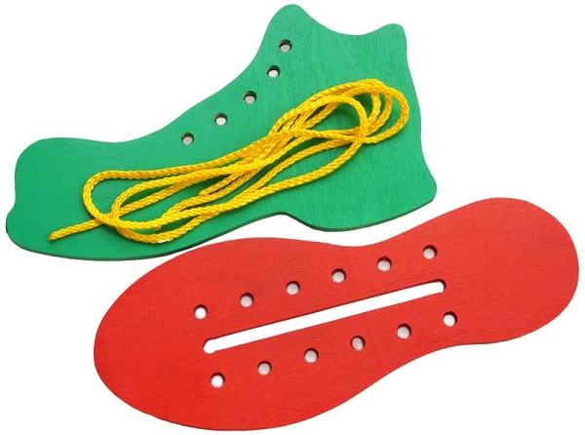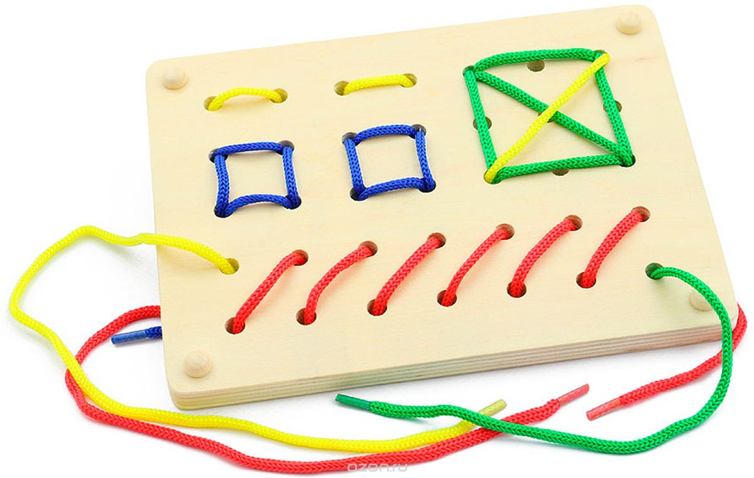

Игры с молнией, пристежками, застежками
Игра «Набор застёжек и пристёжек»
Описание игры: расстегивание и застегивание различных видов застежек, молний, пристежек, шнурков.

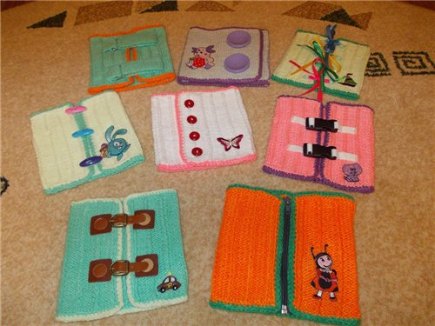

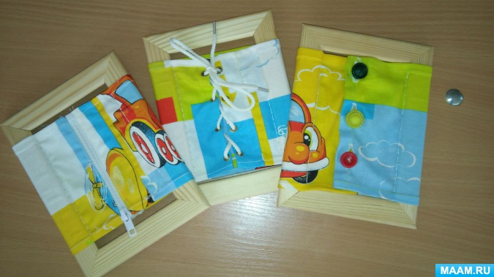

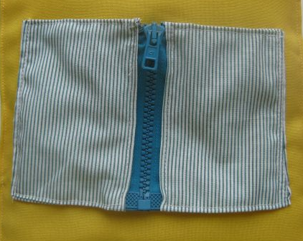
Игры с пуговицами
Игра «Подбери цветок»
Описание игры: застегивание и расстегивание пуговиц с подбором необходимого цвета.

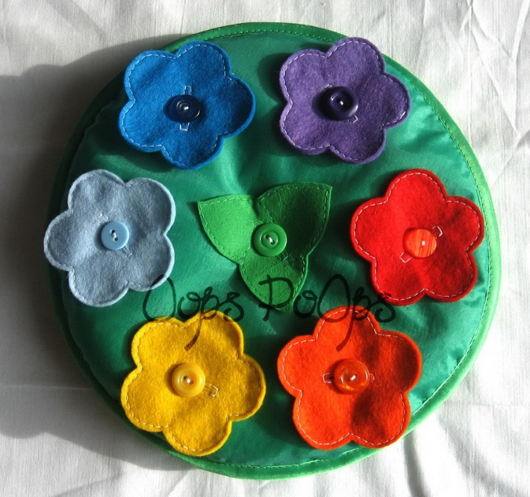

Игра «Накорми куклу»
Описание игры: наполнение бутылочки пуговицами разной величины.

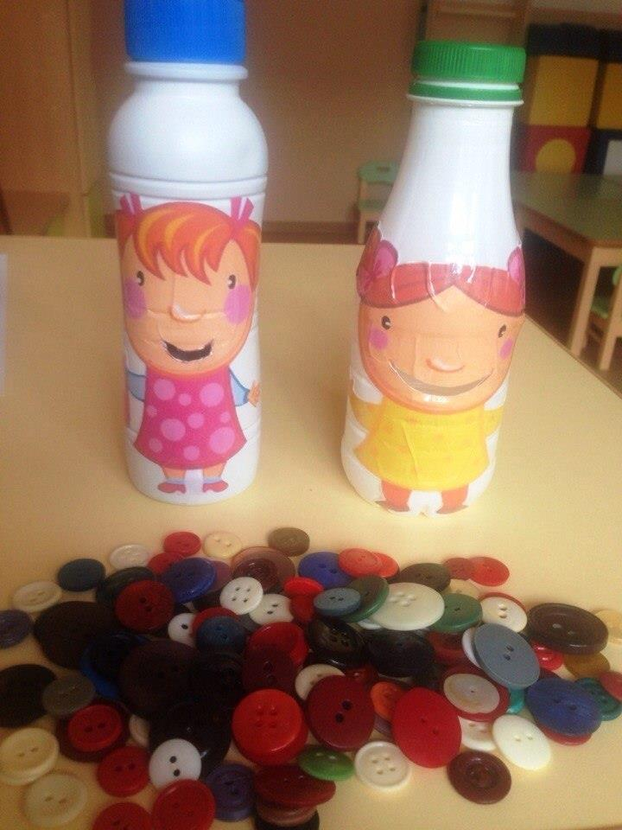

Игра «Цветные стаканчики»
Описание игры: раскладывание пуговиц по цветам.

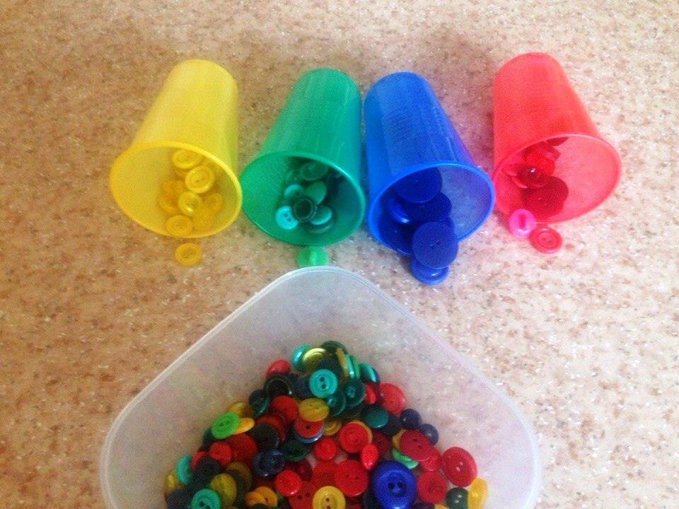

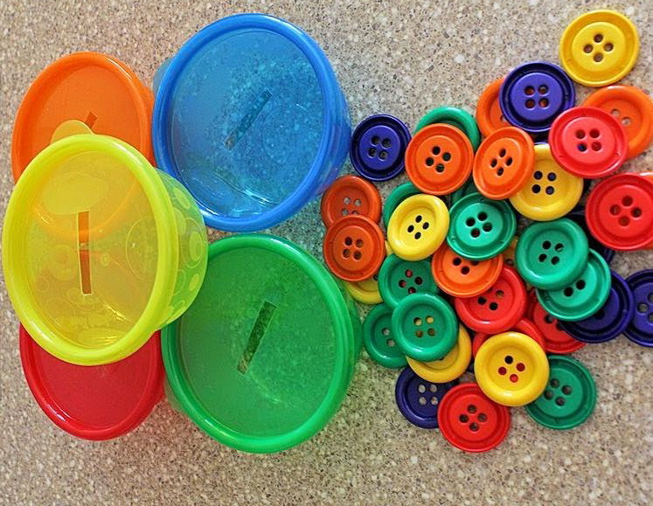

Игры с резинками для волос
Игра «Цветные резиночки»
Описание игры: надевание резинок на пуговицы.

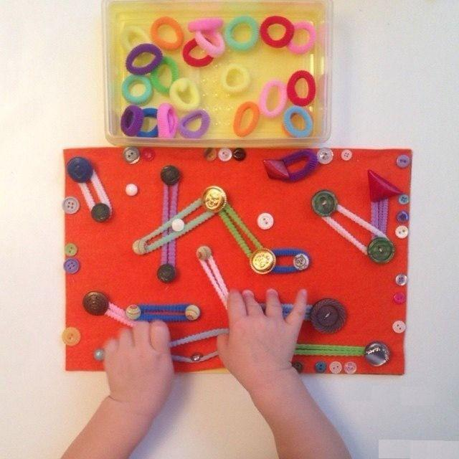

Игра «Волшебные палочки»
Описание игры: одевание резинок на палочки по цвету.

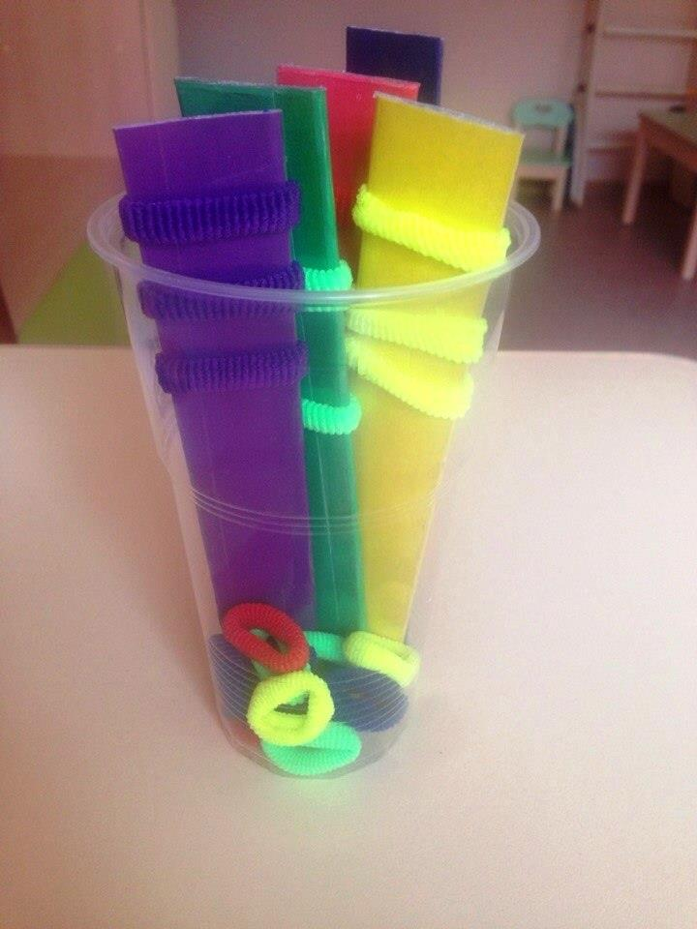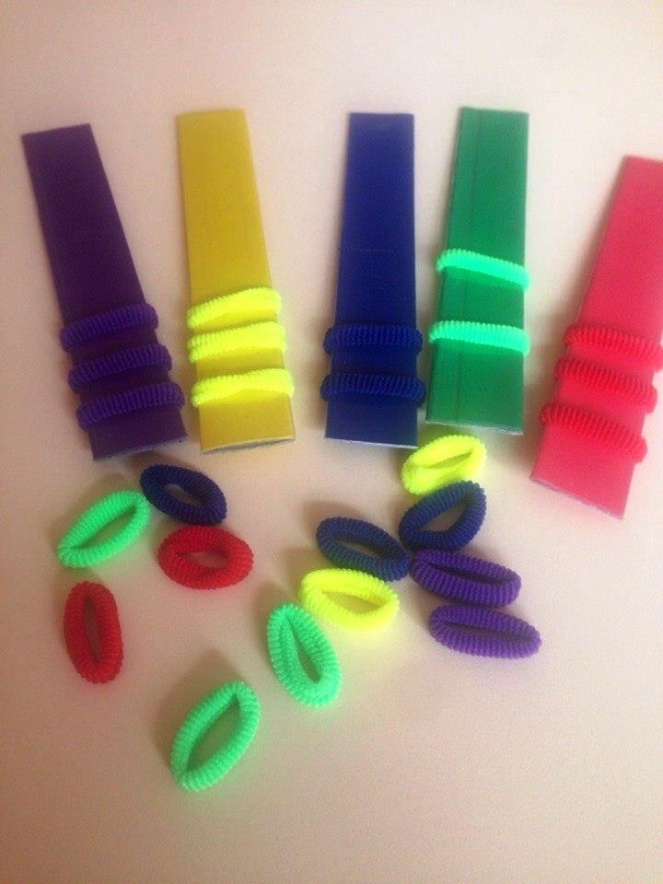

Игры с прищепками
Игра «Ежики»
Описание игры: крепление прищепок по цвету к ежикам.

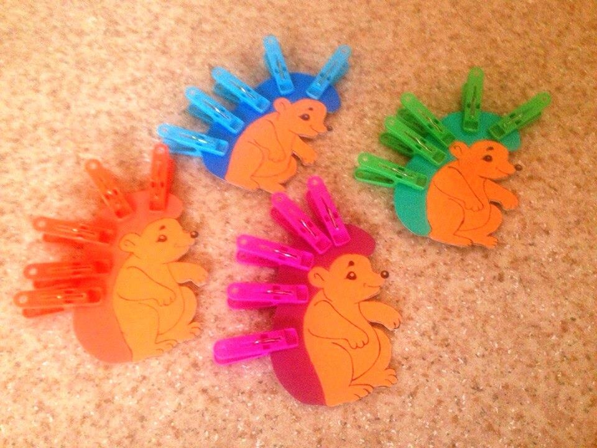

Игра «Цветные фигурки»
Описание игры: крепление прищепок по цвету к фигурам.

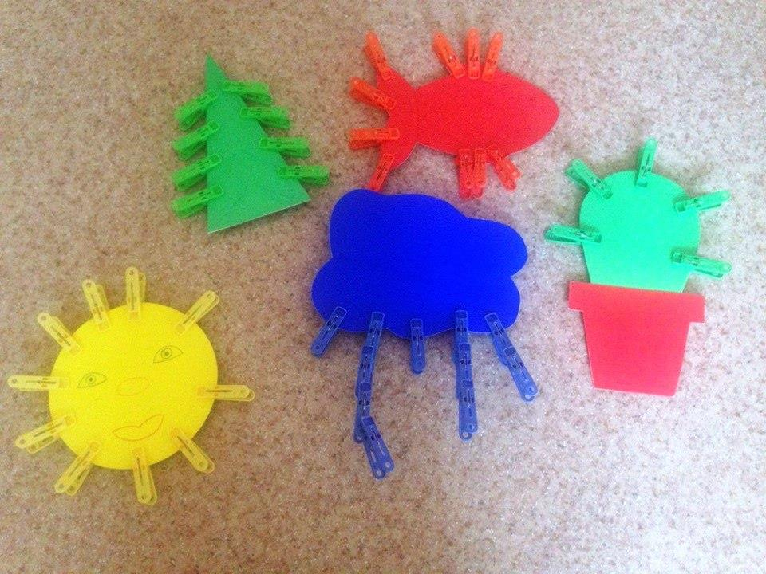

Игры с природным материалом
Игра «Пальчиковый бассейн»
Описание игры: игра по личному выбору сюжета, перебирание пальчиками круп.

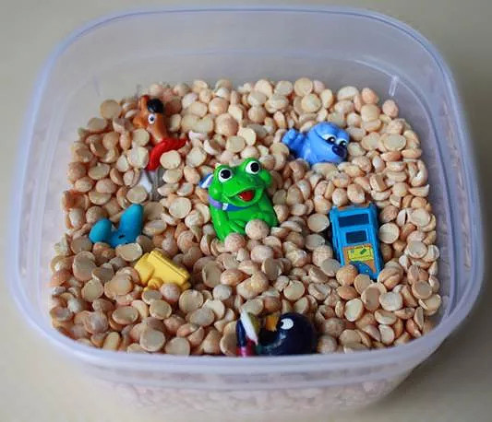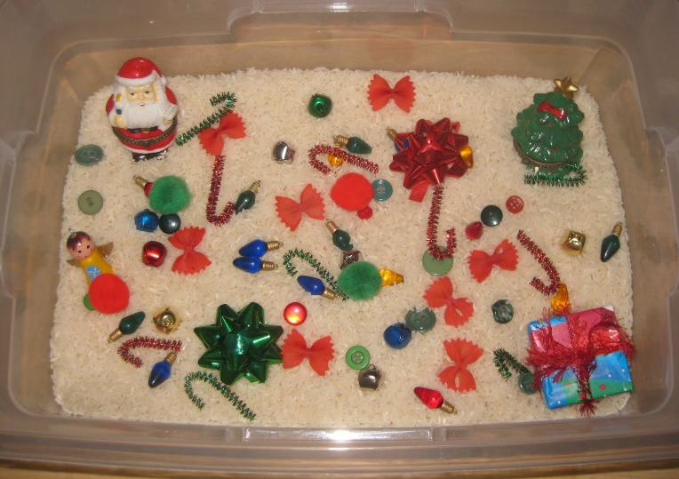

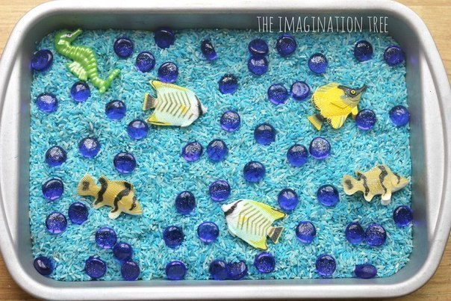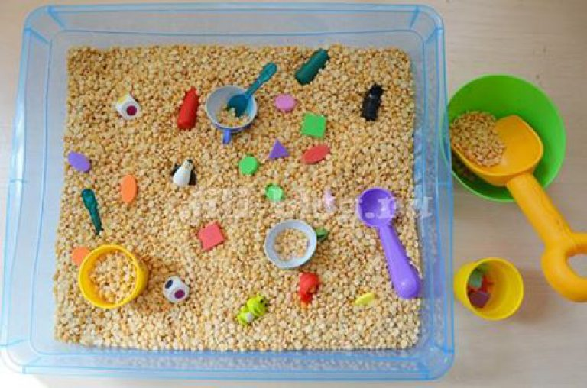

Игра «Золушка»
Описание игры: разделение смешанных круп друг от друга.

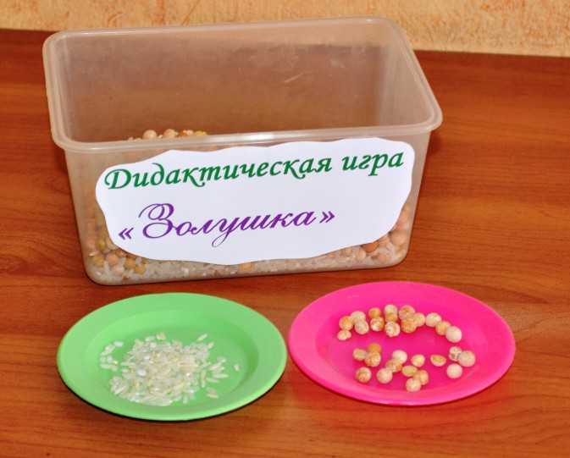
Игры с крышками от бутылок
Игра «Цветные крышечки»
Описание игры: разложить крышки по цвету через небольшое отверстие.

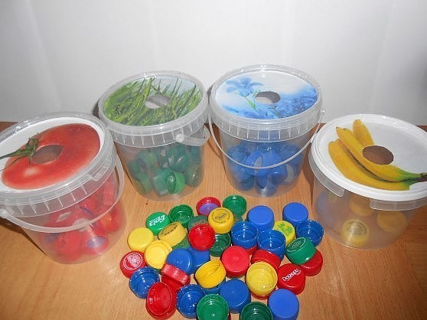

Игра «Закрути крышечки»
Описание игры: подобрать крышки по цвету и закрутить их.

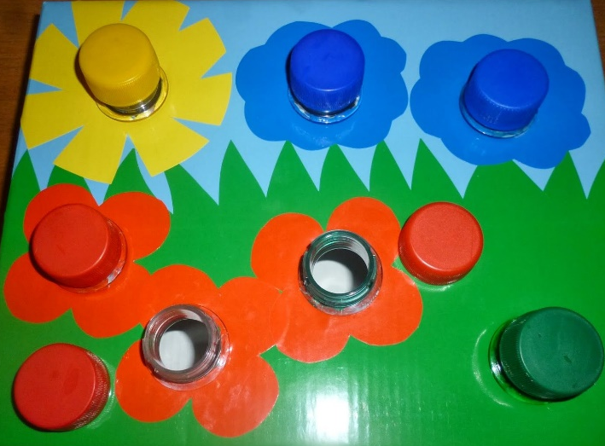

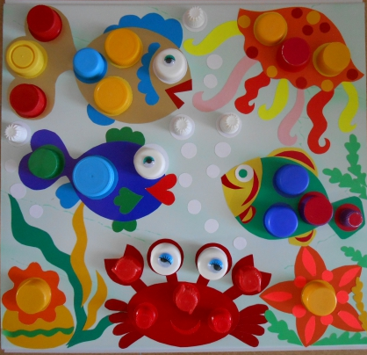
Лабиринты

Описание игры: двигать фигурки по лабиринту .

